Федеральное агентство по образованию
Сибирская Автомобильно-Дорожная Академия
(СибАДИ)

Реферат по курсу подвижного состава
тема: «Искусственные сооружения на автомобильных дорогах»

Выполнил: студент гр. 12АД

Проверил:

ОМСК - 2000
Содержание:

Введение - 3 -
Виды и классификация искусственных сооружений - 11 -
Элементы моста и статические схемы - 19 -
Основные правила проектирования искусственных сооружений. Состав проекта - 23 -
Основные требования к конструкциям мостов и труб - 25 -
Основные принципы расчета искусственных сооружении - 27 -
Виды водопропускных труб. Назначение их размеров - 29 -
Лотки и трубы на косогорах - 35 -
Тоннели. Область применения и классификация тоннелей - 43 -
Заключение - 48 -
Список литературы: - 49 -

Введение
Искусственные сооружения — наиболее сложная часть железных и автомобильных дорог. Их выполняют двух видов: возводимые над поверхностью земли мосты различного типа и водопропускные трубы, устраиваемые через водотоки и другие препятствия; тоннели, сооружаемые под поверхностью земли на пересечении дорогой гор, высоких холмов и при проложении в больших городах линий метрополитенов.
Мосты строили с древнейших времен. Первоначально они имели простую конструкцию. Их возводили из дерева и камня вручную для пешеходного и гужевого движения. Широкие и глубокие реки оказывались трудными для постройки мостов, которые заменяли паромными переправами или наплавными мостами из плотов или судов.
Деревянные мосты вначале сооружали простыми балочными, затем перешли к более сложным конструкциям.
Каменные мосты выполняли из сводов на массивных опорах. Размер опор по фасаду моста достигал одной трети, а в отдельных случаях даже половины пролета. Кладку осуществляли на известковых растворах или тщательной пригонкой отдельных блоков с укладкой их насухо. Много каменных мостов было построено в XV—XIX вв., и они существуют до сих пор в странах Западной Европы — Франции, Италии, Испании и др. Пролеты мостов достигали 90 м, мосты поражали красотой и совершенством своих форм. В нашей стране каменные мосты строили преимущественно в Закавказье. Некоторые из них сохранились до наших дней.
С началом строительства железных дорог в XIX в. стали сооружать капитальные металлические мосты. Необходимость движения поездов потребовала постройки достаточно прочных и надежных каменных опор. Появились новые конструкции и способы возведения таких мостов, стали применять стальные конструкции и бетон. Развивались и совершенствовались методы проектирования мостов, что особенно характерно для второй половины XIX в.
Известны русские ученые, разработавшие новые конструкции и методы строительства первых крупнейших металлических городских и железнодорожных мостов в этот период — инж. С. В. Кербедз, построивший в 1842—1850 гг. мосты через р. Неву с пролетами 45 и 47 м (рис. 1) и в 1853—1857 гг. мост через р. Лугу с пролетом 55 м, и др.

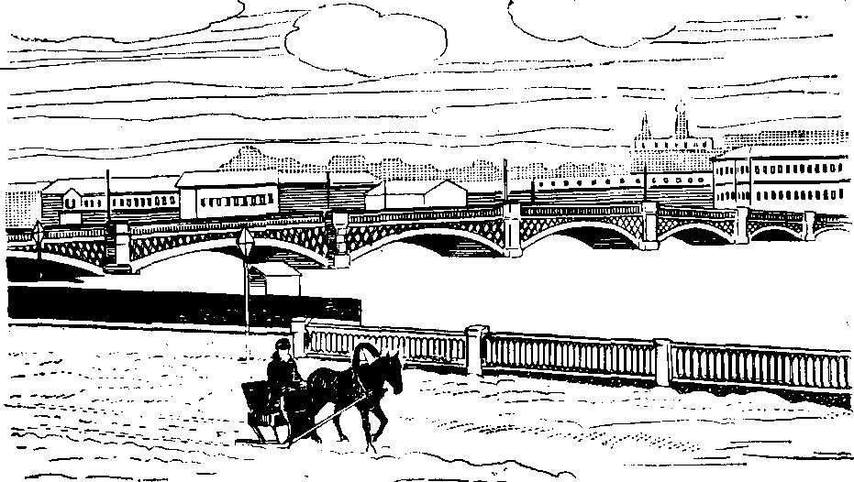

Рис. 1. Городской мост через р. Неву с чугунными пролетными строениями(1850 г.)

На гужевых дорогах с 1820 г. стали применять многорешетчатые фермы из досок системы архитектора Тауна. Примерно в тот же период американским инж. Гау были предложены деревянные фермы из бревен или брусьев. Выдающийся русский инженер Д. И. Журавский (1821 —1891 гг.) внес в систему ферм Гау изменения, разработал на основе исследований метод их расчета. Все это позволило применять такие фермы не только на гужевых, но и на железных дорогах. На двухпуткой железной дороге Петербург — Москва (ныне Октябрьской) в 1847—1851 гг. было построено несколько больших мостов через реки Волхов, Мету, Волгу и другие реки с применением ферм Гау — Журавского с пролетами до 61 м. В дальнейшем такие конструкции широко применяли при строительстве и особенно при восстановлении автодорожных и железнодорожных мостов вплоть до середины XX в.
Сочетание теории и практики стало характерной особенностью русской школы мостостроения с 50-х годов прошлого столетия. Иначе происходило развитие мостостроения в зарубежных странах, особенно в Англии и США. В этих странах наблюдался эмпирический подход к проектированию мостов, вследствие чего нередко происходило обрушение мостов.
Русская школа мостостроения с самых первых шагов по пути строительства больших мостов ведущим положением считала обеспечение безопасной эксплуатации моста, развивая для этого экспериментально-теоретический метод, заложенный Д. И. Журавским, и сочетая его с изучением практики постройки мостов. Именно поэтому количество аварий мостов вследствие недостаточной их прочности у нас за всю историю мостостроения было незначительным.
Металлические пролетные строения мостов до 80-х годов XIX в. изготавливали из так называемого сварочного железа, которое плавили в пудлинговых печах. С 1885 г. появилось более качественное литое железо, В разработке металлических пролетных строений больших мостов в конце XIX в. необходимо отметить деятельность известного русского ученого — проф. Н. А. Белелюбского (1845—1922 гг.). Под его руководством были разработаны типовые пролетные строения с пролетами до 109 м, использованные в железнодорожных мостах через реки Волга, Днепр и др. Эти мосты имели многорешетчатые и двухрешетчатые системы ферм. По инициативе проф. Л. Д. Проскурякова в конце XIX в. появились клепаные металлические пролетные строения треугольной системы. Известен ряд крупных мостов через реки Енисей, Обь, Москву, Сулу и др., построенных по его проектам. В начале XX в. по инициативе проф. Н. А. Белелюбского и Г. П. Передерия в пролетных строениях небольшого размера и трубах стал применяться железобетон. В системе НКПС в 1926 г. была организована первая государственная проектная организация Мостовое бюро, а в 1930 г. мостостроительный трест — Мостотрест. На эти организации было возложено проектирование и строительство мостов на железных дорогах страны, разработка норм и правил проектирования искусственных сооружений, составление типовых проектов конструкций и технологических правил производства работ. По их проектам в первой и второй пятилетках были построены крупнейшие металлические мосты на реках Волге, Днепре, Енисее, Оби, Дону и др.

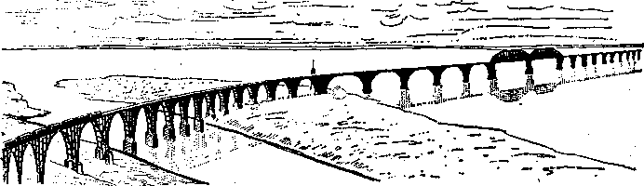

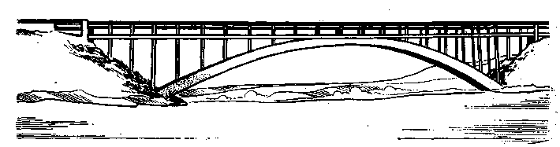Рис. 2. Железнодорожный железобетонный мост через
р. Днепр (1932 г.)

Рис. 3. Двухъярусный совмещенный железобетонный мост через
р. Старый Днепр (1953 г.)
В начале XX столетия железобетон в России применялся преимущественно в малых мостах с пролетами до 6 м. Начало развития железобетонных конструкций в больших мостах было положено успешной постройкой Мостотрестом в 1932 г. арочного железнодорожного моста через р. Днепр длиной свыше 1600 м (рис. 2). До Великой Отечественной войны из монолитного железобетона построили крупнейшие железнодорожные и городские мосты через реки Волгу, Неву, Москву, Оку, Ангару и др. После окончания войны из монолитного железобетона было сооружено несколько крупных мостов, из них на р. Днепр — два уникальных совмещенных под железную и автомобильную дороги двухъярусных моста с пролетами 140 и 228 м (рис. 3). Во время Великой Отечественной войны было разрушено особенно много железнодорожных мостов. Только благодаря самоотверженному труду специалистов восстановили более 16000 сооружений.
Для современного отечественного и зарубежного мостостроения характерно применение сборных предварительно напряженных железобетонных конструкций в автодорожных мостах (рис. 4). При этом решающее значение имело историческое решение партии и правительства в 1954 г. о широком переходе в капитальном строительстве на индустриальные способы с использованием сборных железобетонных и бетонных конструкций.
Впервые в мире, начиная с 1958 г., мостостроители нашей страны освоили применение сборных железобетонных конструкций для железнодорожных и городских мостов через реки Волгу, Москву, Дон, Днепр, Оку. Были разработаны и получили успешное применение прогрессивные конструкции и методы производства опор на железобетонных сваях, оболочках и столбах. В настоящее время искусственные сооружения выполняют преимущественно сборной конструкции из элементов заводского и полигонного производства. Освоен эффективный навесной способ монтажа сборных конструкций с соединением элементов при помощи полимерного клея. В крупных городских мостах успешно применены новые системы пролетных строений из сборного железобетона, рамно-консольные, арочно-консольные, балочно-неразрезные, вантовые. Массовое строительство искусственных сооружений в виде малых и средних мостов, путепроводов, эстакад, водопропускных труб в настоящее время осуществляют преимущественно по типовым проектам с использованием унифицированных сборных конструкций заводского и полигонного изготовления. После 1965 г. при строительстве новых железных и автомобильных дорог широкое применение получили весьма эффективные трубы из гофрированного коррозиестойкого металла.

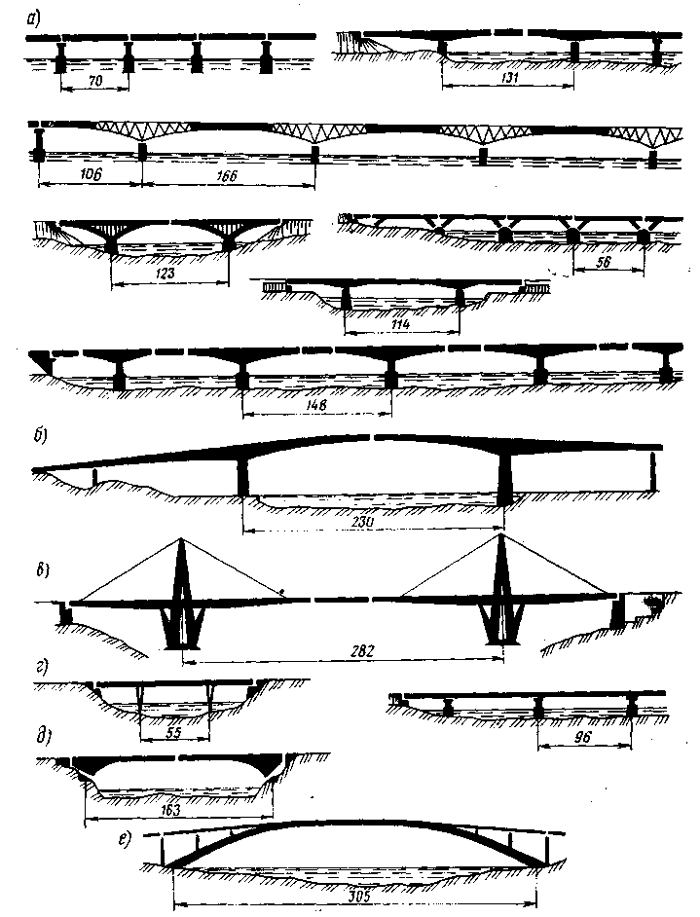
Рис. 4. Основные системы современных предварительно напряженных железобетонных мостов:
а — в СССР; б — в Японии; в — в Ливии; г — во Франции; д — в Италии; е — в Австралии (по каждой схеме показан наибольший из перекрытых пролетов данной статической системы моста)

При строительстве железнодорожных мостов с пролетами до 27 м применяют типовые предварительно напряженные пролетные строения заводского изготовлений". Для больших пролетов применяют металлические конструкции в виде сплошностенчатых систем или решетчатых ферм. Получили распространение прогрессивные конструкции с соединением элементов на электросварке и высокопрочных болтах. Применяют новые виды высокопрочных сталей, коробчатые сечения, цельноперевозимые конструкции. Все это позволило построить крупнейшие мосты через реки Волгу, Северную Двину. С применением вантовых конструкций построены городские мосты через р. Днепр в Киеве и через р. Даугаву в Риге с пролетом до 320 м.
За рубежом с появлением железных дорог начался процесс интенсивного развития мостостроения. Наряду со строительством крупных каменных, а позднее железобетонных мостов в конце XIX — начале XX в. широко применяли металлические конструкции.
В 1860 г. в Англии был сдан в эксплуатацию Фортский металлический мост с пролетом 521 м, а в 1917 г. — Квебекский мост в Канаде с пролетом 549 м. Построены крупнейшие металлические арочные мосты, в том числе с пролетом 503 м в Сиднее (Австралия).
Американское мостостроение отличается большим развитием конструкций висячих систем городских мостов. Начало их применения было положено постройкой в 1883 г. в Нью-Йорке Бруклинского моста с центральным пролетом 486 м. К настоящему времени в США, Европе и Японии построены десятки висячих мостов с пролетами до 1500 м (рис. 5).
Характерным для современного мостостроения как в отечественной, так и в зарубежной практике является совершенствование конструкций и способов сооружения фундаментов опор. Вместо широко применявшегося более 100 лет дорогого и весьма трудоемкого кессонного способа заложения фундаментов, требующего выполнения работ под сжатым воздухом, освоены прогрессивные способы постройки фундаментов на длинномерных железобетонных сваях, сборных железобетонных оболочках, погружаемых в грунт мощными молотами и электровибропогружателями. В последнее время, используя опыт строительства БАМа, применяют фундамен ты из железобетонных столбов, опускаемых в предварительно разбуренные скважины диаметром 80—300 см. Такие столбы могут проходить вверх до пролетного строения, исключая необходимость устройства ростверка.

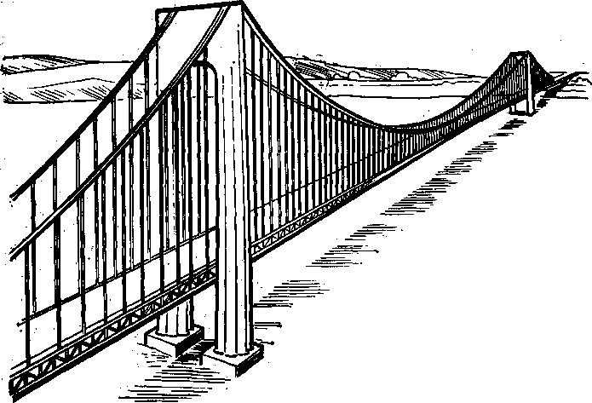

Рис. 5. Висячий стальной мост через морской пролив (США)

В последнее время получен большой опыт строительства искусственных сооружений Байкало-Амурской железной дороги. На всей ее протяженности в 3110 км от станции Усть-Кут на западе до станции Комсомольск-на-Амуре в течение десятой и одиннадцатой пятилеток было построено 126 больших и 815 средних металлических мостов. С применением сборного железобетона построено 1046 малых мостов и 920 водопропускных труб под насыпями. Часть труб выполнена из гофрированного металла. При сооружении мостов впервые в отечественной практике опоры малых и средних мостов, расположенных на вечномерзлых грунтах, сооружали на железобетонных столбах, опущенных в предварительно пробуренные скважины. На дороге было построено значительное количество подпорных стен, галерей, селеспусков.
Другой распространенный вид искусственных сооружений — тоннели — начали строить в глубокой древности, преимущественно для подачи воды и для военных целей.
Первый горный железнодорожный тоннель длиной 1190 м был построен в 1826—1830 гг. в Англии. В это же время началось строительство таких тоннелей в Швейцарии, Франции, Бельгии, Германии, Италии, США и других странах. Крупнейший в мире однопутный железнодорожный Симплонский тоннель длиной 19,78 км, соединивший Италию со Швейцарией, был построен в 1898— 1906 гг.
Железнодорожные тоннели в России начали строить с 1859 г. За три года были построены двухпутные тоннели длиной 427 и 1280 м на Петербург-Варшавской железной дороге. До конца прошлого столетия сооружено большое количество тоннелей на железных дорогах Кавказа, Сибири, Урала. Самым крупным был Сурамский тоннель в Закавказье длиной 4 км, построенный в 1886—1890 гг. До Великой Октябрьской социалистической революции в нашей стране было сооружено несколько десятков крупных горных однопутных и двухпутных тоннелей на железных дорогах Дальнего Востока.
После Великой Октябрьской социалистической революции построены крупные тоннели на линиях Казань — Свердловск, Мерефа — Херсон, на Черноморской железной дороге и ряд тоннелей на востоке страны. Большое число железнодорожных тоннелей построено на БАМе.
Железнодорожные тоннели строили различными способами с обделками, защищающими движущиеся поезда от обвалов горных пород, из каменной кладки на известковых растворах, а позднее из бетона.
Первая линия метрополитена была построена в Англии в 1863г. в Лондоне. С этого времени сеть метрополитенов быстро росла. В 1892—1894 гг. были построены линии метрополитенов в Чикаго и Нью-Йорке (США).
В СССР строительство метрополитенов, начатое в 1930 г., ведется непрерывно. На 1 января 1988 г. протяженность Московского метрополитена составляет 224 км. Построены метрополитены в Ленинграде, Киеве, Тбилиси, Харькове, Баку, Ташкенте, Горьком, Минске, Новосибирске, Куйбышеве. Строятся метрополитены в Днепропетровске и других городах.

Виды и классификация искусственных сооружений
Искусственные сооружения — технически сложная часть строящихся дорог. В зависимости от условий рельефа местности расходы на постройку обычно составляют до 10 % общей стоимости дороги, а иногда, например в горной местности, до 25%. В период эксплуатации искусственные сооружения требуют особо тщательного надзора и ухода.
Наиболее часто встречающиеся на дорогах искусственные сооружения — это мосты и водопропускные трубы, реже — подпорные стены, тоннели, селеспуски, галереи, лотки и т. п.
Мосты состоят из опор и пролетных строений (рис. 1.1). К обоим концам моста примыкает земляное полотно подходов. На многих реках, особенно больших, применяют регуляционные сооружения и укрепления для защиты опор мостов и подходов от размыва высоким паводком воды и ледоходом.
По назначению дорог и роду пропускаемых подвижных нагрузок мосты могут быть: железнодорожные для пропуска железнодорожных нагрузок (см. рис. 1.1); автодорожные для пропуска транспортных средств по автомобильным дорогам; городские для метрополитена, автомобильного, трамвайно-троллейбусного и пешеходного движения; совмещенные для одновременного пропуска железнодорожного и автомобильного транспорта; пешеходные для пешеходов; специального назначения для пропуска водопроводов, газо- и нефтепроводов и каналов.
По условиям расположения на местности различают следующие виды искусственных сооружений:
путепроводы — на пересечении дорог в разных уровнях рис. 1.2, а);
разводные мосты, когда для пропуска судов устраивают разводное пролетное строение, поднимаемое вверх (рис. 1.2, б) или раскрываемое;
виадуки при пересечении дорогой глубоких и сухих логов, оврагов, горных ущелий, сооружаемые взамен высоких (более 15— 20 м) насыпей (рис. 1.2, в);
эстакады для пропуска железной или автомобильной дороги в городах над магистральными улицами (рис. 1.2, г), а также' при строительстве дорог в сильно заболоченных местах, когда экономически невыгодной оказывается насыпь (на слабых грунтах в основании);
наплавные мосты с плавучими опорами из понтонов или барж, устраиваемые на широких и глубоких реках, когда постройка постоянных опор не оправдывается размерами движения, а также в случае временной необходимости, например на период постройки капитального моста. Для пропуска по реке судов в наплавных мостах применяют выводные секции, а на период ледохода и ледостава такие мосты разбирают (рис. 1.2, д).
Водопропускные трубы (рис. 1.3) — сравнительно простые по конструкции и постройке искусственные сооружения. При насыпи небольшой высоты (до 1 —1,5 м) и незначительном количестве протекающей воды иногда устраивают лоток.

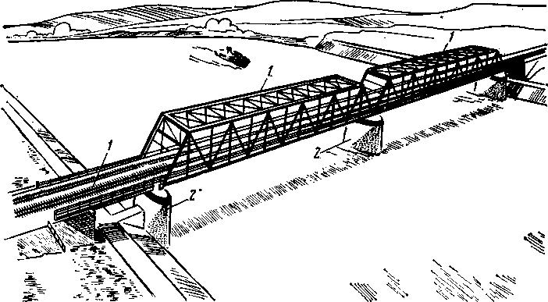

Рис. 1.1. Железнодорожный мост:1 — пролетное строение; 2 — опора

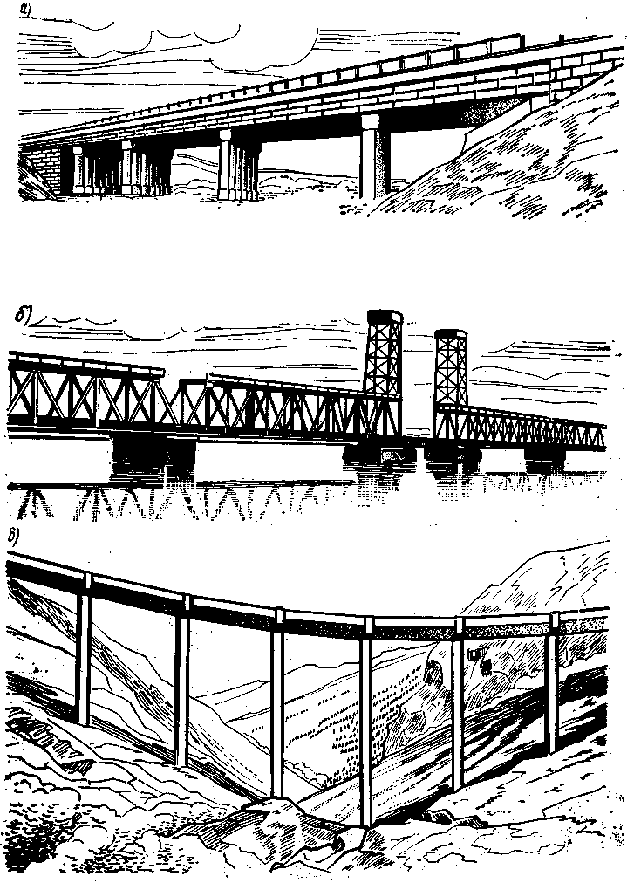

Рис. 1.2. Виды мостов: а — путепровод; б — разводной;
в — виадук;

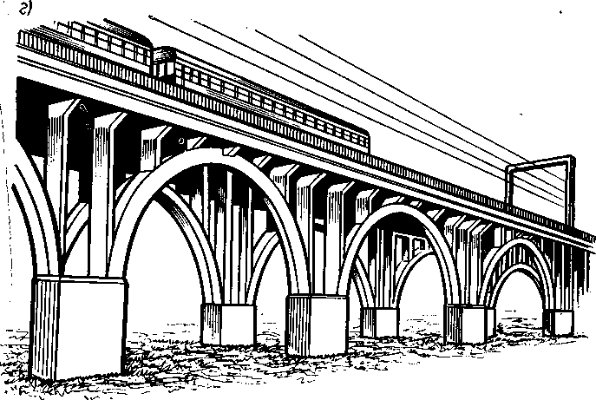

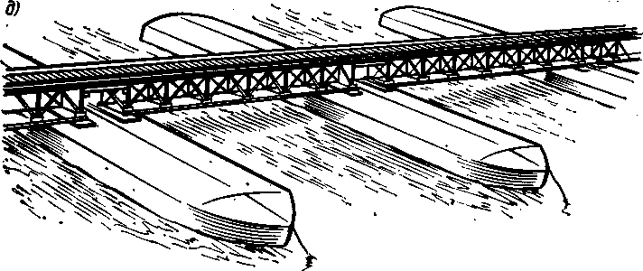
Рис. 1.2. г — эстакада; д — наплавной

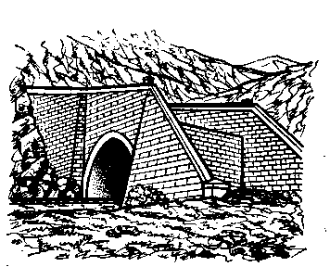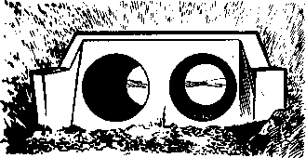

Рис. 1.3. Двухочковая
водопропускная труба
Рис. 1.4. Подпорные стены

Подпорные стены служат для поддержания откосов на сыпей на крутых косогорах, при устройстве дорог в пределах населенных пунктов, для
ограждения построек и предохранения от подмыва конусов насыпей и откосов дамб (возле мостов (рис. 1.4).
В горных районах, кроме того, для ограждения полотна дорог от возможных обвалов крупных камней, каменных осыпей, снежных лавин устраивают особые защитные искусственные сооружения — галереи, подпорные и улавливающие стены, а для отвода грязи и каменных потоков (селей), стекающих со склонов гор во время сильных ливней, применяют специальные сооружения — селеспуски (рис. 1.5).
По общим размерам, сложности проектирования и способам организации строительства искусственные сооружения принято классифицировать на четыре группы: малые, к которым относятся мосты общей длиной до 25 м, а также водопропускные трубы под насыпями и лотки, средние, полная длина которых до 100 м, а отдельные пролеты не превышают 42 м, большие — длиной свыше 100 м с пролетами более 60 м, очень большие, часто называемые внеклассными или уникальными мостами, возводимыми через большие водные пространства. По количеству возводимых на строящейся дороге сооружений, а также по суммарному объему работ, потребному для строительства, наибольшее распространение имеют малые и средние искусственные сооружения.

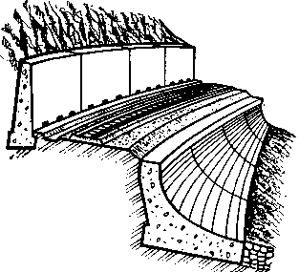

Рис. 1.5. Селеспуски

Рис. 1.6. Железнодорожный тоннель
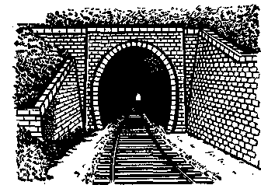
По сроку службы мосты бывают постоянные и временные. Постоянные мосты проектируют с расчетом непрерывной и круглогодичной их эксплуатации в течение многих десятилетий. Соответственно с этим строят их из долговечных материалов — бетона, железобетона, металла, антисептированного дерева, камня. Конструкции их рассчитывают на наибольшие временные нагрузки, которые возможны не
только в настоящий, но и в перспективный период эксплуатации._ Временные мосты устраивают облегченными, на небольшой срок эксплуатации, из менее долговечных и менее прочных материалов, например из не пропитанного антисептиками лесоматериала, местного камня и т. п.
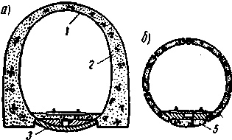
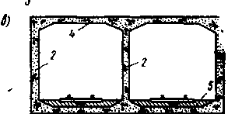

Рис. 1.7. Поперечное сечение тоннельных обделок:
а и в — из монолитного бетона: б из сборного железобетона для тоннеля, сооружаемого закрытым способом: 1 - свод; 2 — стены; 3 — обратный свод; 4 — перекрытие; 5 — плоский лоток

Комплекс сооружений, устраиваемых на пересечении дорогой постоянно действующего водотока, называют мостовым переходом. В его состав входят мост, земляное полотно, примыкающее к устоям, регуляционные сооружения, направляющие водный поток, подпорные и ограждающие стены, сооружения берегоукрепительные ограждающие и другие.
Тоннель (рис. 1.6) представляет собой искусственное сооружение, расположенное в толще горных пород..
По назначению тоннели подразделяются на транспортные (железнодорожные и автодорожные, городские тоннели метрополитенов, пешеходные и судоходные) , гидротехнические, городского хозяйства и горнопромышленные. Наибольшее распространение получили транспортные тоннели, которые по местоположению разделяют на находящиеся в горных массивах, подводные — под реками, каналами, проливами и городские — под городскими проездами и кварталами.
По характеру строительства тоннели могут различаться по способу производства работ: закрытого — строящиеся без вскрытия земной поверхности над ними, и открытого.
Размеры и очертания внутреннего свободного пространства транспортных тоннелей зависят от размеров и формы подвижного состава и размещаемого в них оборудования. Поперечное сечение тоннелей метрополитенов и железнодорожных (рис. 1.7) определяется требованиями габарита и может быть рассчитано на один путь или два (тоннели для трех путей встречаются крайне редко). Поперечное сечение автодорожного тоннеля определяется категорией дороги и количеством полос движения, а также другими требованиями.
Горные железнодорожные и автодорожные тоннели проектируют по СНиП 11-44-78; тоннели для метрополитенов — по СНиП - II-40-80.

Элементы моста и статические схемы
Основные элементы моста — опоры и пролетные строения (рис. 1.8). Опоры различают: береговые (устои) и промежуточные (быки). Каждая опора воспринимает нагрузку от веса пролетных строений, подвижной нагрузки, проходящей по ним, давления ветра, льда, навала судов. На устои, кроме того, действует вес насыпи подходов к мосту.
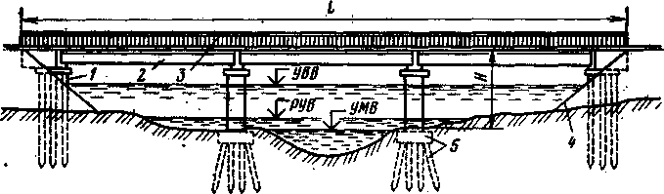Опоры имеют фундамент с надфундаментной частью. Фундаменты возводят с опиранием непосредственно на грунт или, если грунт ненадежен, на специальное искусственное основание. Материалом для опор служат бетонная, железобетонная и каменная кладки, а в редких случаях для верхней части применяют металлические конструкции. Форма и размеры опор зависят от значения и характера нагрузок, передающихся от пролетных строений, собственного веса и веса насыпи, а также определяются условиями прохода под мостом водного потока, ледохода и местными инженерно-геологическими условиями.

Рис. 1.8. Мост длиной L:
1 — береговые опоры (устои); 2 — пролетное строение со сплошными главными балками;3 — перильные ограждения; 4 — конус насыпи; 5 — свайный фундамент; УВВ — уровень высоких вод; РУВ — рабочий уровень воды: УМВ — уровень меженных вод

Пролетные строения имеют (см. рис. 1.8) главные несущие элементы в виде балок сплошного сечения, сквозных ферм или комбинированных конструкций. На основных несущих элементах располагается конструкция проезжей части моста автодорожного (городского) или мостовое полотно железнодорожного моста. Главные несущие элементы объединяют связями, обеспечивающими устойчивость и поперечную жесткость пролетного строения.
Основные размеры моста и его элементов следующие: полная длина L; (см. рис. 1.8) между задними гранями устоев или концами пролетного строения, непосредственно соприкасающимися с насыпью подходов; отверстие моста, обеспечивающее пропуск высокой воды (за вычетом толщины опор), высота Н моста, исчисляемая от верха проезжей части или подошвы рельсов до уровня меженных вод; строительная высота Н_{с} — от верха проезжей части до низа конструкции пролетного строения; расчетный пролет, равный при балочном пролетном строении расстоянию между центрами опорных частей, на которые устанавливают балки (фермы); расчетная ширина пролетного строения — расстояние между осями несущих конструкций (ферм или крайних балок); высота тела опор — от верхней площадки до верха (обреза) фундамента; глубина фундамента и др.
Все эти размеры моста и его элементов устанавливают в процессе проектирования с учетом местных инженерно-гидрологических, геологических и судоходных условий, выявленных в процессе изысканий, а также на основе требований по интенсивности движения не только в момент проектирования, но и в более далекой перспективе, соответствующей сроку службы моста. По характеру работы пролетных строений и опор, т. е. в зависимости от статической схемы, различают балочные, рамные, арочные, висячие и комбинированные системы мостов.
Наибольшее распространение имеют балочные системы мостов (балочные мосты). В них пролетные строения в виде сплошных балок или сквозных решетчатых ферм свободно установлены на опорные части, через которые передаются все вертикальные нагрузки на опоры моста. Пролетные строения могут быть балочно-разрезными (рис. 1.9, а), балочно-консольными (рис. 1.9, б) и балочно-неразрезными (рис. 1.9, в)./В балочно-разрезной системе изгиб от собственного веса и подвижной нагрузки одного пролетного строения не отражается на изгибе смежных с ним пролетов. Такие системы применяют преимущественно в малых и средних железобетонных и металлических мостах с пролетами до 33 м. В железнодорожных мостах металлические балочно-разрезные решетчатые конструкции пролетных строений распространены для пролетов от 33 до 158 м. Другие разновидности балочных систем (балочно-консольные и балочно-неразрезные) отличаются от балочно-разрезных тем, что нагрузка, расположенная на одном про летном строении, влияет и на соседние. Это обстоятельство приводит к некоторому облегчению сечений балок или элементов ферм за едет совместной работы конструкции нескольких пролетов.

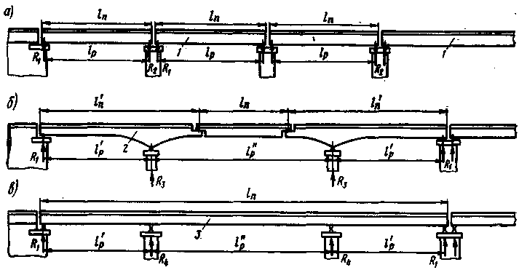

Рис. 1.9. Балочные пролетные строения:
/ — разрезное полной длиной l_{п}; 2 — консольно-балочное длиной l_{п} ; 3 — неразрезное полной длиной l_{п}; — расчетные пролеты; R₁,—R₄, — вертикальные опорные реакции
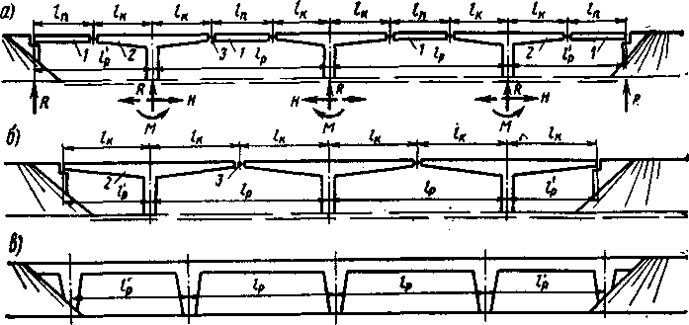

Рис. 1.10. Рамные пролетные строения:
/ — подвесное пролетное строение; 2 — консоль Т-образной раны; 3 — шарниры; /_{р}, — расчетные пролеты; /_{к} — длина консоли; 1_{Л} — длина подвесного пролетного строения; К, Н, М — вертикальная и горизонтальная опорные реакции, изгибающий момент

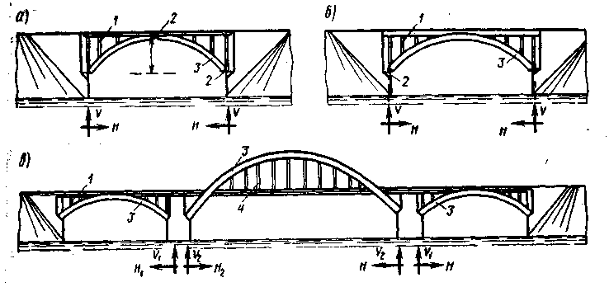
Рис. 1.11. Арочные пролетные строения:
1 — надарочные рамы или стойки; 2 — шарниры; 3 — арки; 4 — подвески

В рамных мостах (рис. 1.10) пролетные строения жестко связаны с опорами. Изгиб от нагрузок с пролетного строения вызывает изгиб опор,
т. е. на опоры, кроме вертикальных опорных нагрузок, передается изгибающий момент и горизонтальный распор.
В мостостроении известен ряд конструктивных решений рамных систем: Т-образные рамы с опиранием на их консоли (рис. 1.10, а) подвесных балочных конструкций (рамно-подвесные системы); рамы с соединением смежных консолей (рис. 1.10, б) шарнирами, расположенными в пролете (рамно-консольной системы); неразрезные рамные системы (рис. 1.10, в). Все эти системы применяют, при строительстве путепроводов и больших мостов.
в арочных мостах (рис. 1.11) от собственного веса и подвижной нагрузки, расположенной на пролетном строении, возникают опорные реакции, которые можно рассматривать как равнодействующие вертикальных и горизонтальных составляющих Н и V. Горизонтальную силу Н называют распором. Арочные пролетные строения могут быть трехшарнирными (рис. 1.11, а), двухшарнирными (рис. 1.11, б) и бесшарнирными (рис. 1.11, в). Бесшарнирные применяют обычно в средних и больших мостах.
В висячих и вантовых мостах пролетные строения (рис. 1.12) устраивают в виде продольной балки (балки жесткости) с расположенной на ней конструкцией проезжей части, поддерживаемой кабелем (стальным канатом или стальной цепью). На опорах устанавливают высокие стойки, называемые пилонами, к
По месту расположения проезжей части моста относительно его главных несущих конструкций различают мосты cездой понизу (см. рис. 1.12,а—в), поверху (рис. 1.12,г) и посередине (см. рис. 1.11,в, средний пролет).

Основные правила проектирования искусственных сооружений. Состав проекта
При проектировании новых и реконструкции существующих искусственных сооружений следует выполнять основные требования СНиП. по обеспечению надежности, долговечности и бесперебойной эксплуатации сооружений, соблюдению безопасности и плавности движения транспортных средств, безопасности для пешеходов, по охране труда рабочих в период строительства и эксплуатации.
Мосты и трубы должны обеспечивать пропуск паводков и ледохода, большие сооружения должны удовлетворять требования судоходства.
В намечаемых решениях следует предусматривать применение прогрессивных конструкций и передовых методов производства работ, направленных на экономное расходование материалов, и особенно металла, цемента, леса, на снижение стоимости и трудоемкости строительства и эксплуатации. Должны быть обеспечены простота, удобство и высокие темпы монтажа конструкций с широкой индустриализацией строительства на базе современных средств комплексной механизации и автоматизации производства.
В разрабатываемых проектах должны широко использоваться типовые решения, применяться сборные конструкции, детали и материалы, отвечающие действующим стандартам и техническим условиям. В проектах следует учитывать перспективы развития транспорта и дорожной сети.
Искусственные сооружения строят на основе технической документации (чертежей, расчетов, пояснительной записки, сметы), имеющей общее название — проект сооружения. Главная задача проекта — выбор правильного места расположения, назначение таких форм и размеров конструкции, которые обеспечили бы достаточный запас прочности и устойчивости сооружения. При этом исходят из того, чтобы металлические и железобетонные мосты можно было нормально эксплуатировать не менее 70—80 лет, а деревянные, за исключением временных сооружений, — не менее 25—30 лет, т. е. учитывают перспективы развития транспорта.
Малые и средние сооружения проектируют в одну стадию — рабочий проект со сводным сметным расчетом стоимости, применяемым для сооружений, строить которые будут по типовым и повторно применяемым проектам, а также для технически несложных объектов.
Для сооружений крупных и сложных существует две стадии — проект со сводным сметным расчетом стоимости и рабочая документация, составляемая позднее с подробными сметами.
Цель проекта — выявить оптимальные конструктивные формы и материал намечаемого сооружения, установить его местоположение, определить основные размеры, объемы работ, стоимость и срок строительства. В проектах больших сооружений обычно разрабатывают несколько вариантов как по месту расположения сооружения, его общим размерам, так и по конструктивным производственно-техническим решениям. В особо крупных с большой стоимостью сооружениях, преимущественно в городских мостах, проектам предшествует технико-экономическое обоснование строительства (ТЭО). В этом случае на основе использования аналогов и предшествующих разработок подобных сооружений выявляются общие очертания моста, примерная стоимость.
В состав ТЭО входят материалы, обосновывающие строительство моста.
Наряду с обоснованием принимаемых конструктивных форм и в состав проекта входит проект организации строительства (ПОС). В нем приводятся общие данные по объемам работ и потребным материалам и оборудованию, принципам организации строительства и методам возведения опор и монтажа пролетных строений, механизации производства работ, а также прилагаются ведомости заказа сборных конструкций и других материалов, оборудования и выявляются сроки строительства.
По разработанным конструктивным формам, выявленным объемам работ определяют стоимость сооружения, составляют сметно-финансовый расчет, который разрабатывают с использованием сметных материалов, учетом местных условий и расценок, учетом дальности доставки материалов, применения сборных конструкций и т. п.
При двухстадийном проектировании после составления и утверждения проекта выполняют разработку рабочей технической документации в виде подробных чертежей с детальным решением конструктивных и технологических вопросов, а также смет по всем элементам мостового перехода.
Принятые конструкции обосновывают необходимыми расчетами и дополнительными материалами по технологии изготовления и монтажа. Кроме того, составляют расчеты и рабочие чертежи, входящие в состав проекта производства работ (ППР), по всем необходимым вспомогательным обустройствам: подмостям, пирсам, причалам, сооружениям строительной площадки и т. п.
При составлении рабочих чертежей не разрешается отступать от принципиальных решений, утвержденного проекта. Утвержденная вместе с проектом сметная стоимость моста является лимитом на весь период строительства.

Основные требования к конструкциям мостов и труб
Задачи индустриализации и ускорения строительства искусственных сооружений требуют широкого распространения типовых проектов конструкций и технологических правил производства работ. С этой целью основные размеры пролетных строений и опор мостов, а также водопропускных труб рекомендуется назначать, как правило, соблюдая принципы модульности и унификации, придерживаясь стандартных размеров.
При разработке типовых проектов железнодорожных мостов и труб предусматривается возможность их использования при строительстве вторых путей и простой замены пролетных строений на эксплуатируемой сети дорог. Генеральным размером железобетонных пролетных строений является расчетный пролет.
Для автодорожных и городских мостов, расположенных на прямых участках дорог, при вертикальном и перпендикулярном расположении опор генеральным размером рекомендуется назначать полные длины пролетных строений, которые принимаются равными 3, 6, 9, 12, 15, 18, 21, 24, 33 и 42 м, т. е. с модулем 3 м. При больших размерах пролеты назначают кратными 21 м, т. е. 63, 84, 105, 126 м.
Приведенные размеры в виде полных длин принимают для разрезных конструкций пролетных строений длиной до 42 м, выполняемых, как правило, из железобетона.
Для неразрезных пролетных строений, а также конструкций со сквозными главными фермами автодорожных городских мостов приведенные размеры должны отвечать расчетным пролетам. Отступление от приведенных размеров допускается при достаточном технико-экономическом обосновании, особенно при проектировании мостов, возводимых вблизи существующих сооружений, с другими размерами пролетов, а также для многопролетных путепроводов через железнодорожные станционные пути, для отдельных пролетов больших мостов сложных систем, например для неразрезных рамно-консольных, вантовых и других систем мостов.
В железнодорожных стальных мостах со сквозными главными фермами, как правило, применяют типовые проекты балочных пролетных строений, разработанные для пролетов 44, 55, 66, 77, 88, 110, 132 м. Здесь модуль — стандартная панель проезжей части 5,5 и И м.
Конструктивные формы и размеры опор и их фундаменты устанавливают по расчету с учетом местных гидрогеологических и инженерно-геологических условий, требований судоходства, а также с учетом способа установки пролетных строений на опоры. На больших реках в условиях судоходства и сильного ледохода опоры следует выполнять массивными — из каменной или бетонной кладки в пределах колебания уровня воды, обтекаемой в плане формы сечения. Глубину фундаментов опор устанавливают в процессе проектирования на основе инженерно-геологических данных с учетом возможного максимального размыва дна реки, определяемого при расчете отверстия моста.
При проектировании путепроводов через автомобильные дороги и улицы городов промежуточные опоры возможно устанавливать на разделительной полосе движения. При ширине ее 6 м и менее должны быть устроены специальные ограждения безопасности конструкции опор.

Основные принципы расчета искусственных сооружении

Несущие конструкции и основания мостов и труб необходимо рассчитывать на действие постоянных нагрузок и неблагоприятное сочетание воздействий временных нагрузок с обеспечением необходимых запасов прочности и надежности.
До 1963 г. искусственные сооружения в СССР рассчитывали, сравнивая напряжения и деформации (определяемые расчетом в отдельных элементах сооружения) от силовых воздействий согласно действующим нормам с допускаемыми напряжениями и деформациями, установленными для выбранного материала конструкций или вида грунта в основании сооружения. Коэффициент запаса по прочности элемента принимали один и его определяли отношением возникающих напряжений при разрушении материала конструкций к допускаемым напряжениям от расчетной нагрузки. Для металлических мостов этот коэффициент запаса, например, принимали равным 2,2—3,0.
В настоящее время применяют более прогрессивный способ расчета мостов и труб — по методу предельных состояний. Этот метод установлен с 1976 г. для социалистических стран Советом Экономической Взаимопомощи в виде стандарта СЭВ 384-76. Стандарт устанавливает основные положения по расчету конструкций из разных материалов и оснований сооружений по предельным состояниям.
Предельными называют такие состояния, при которых конструкция искусственного сооружения или его основание перестает удовлетворять заданным эксплуатационным требованиям или требованиям безопасного производства работ.
Предельные состояния подразделяют на две группы. К предельным состояниям первой группы относят следующие показатели: потеря устойчивости положения конструкции, разрушение любого характера, переход конструкции в изменяемую систему, когда возникает необходимость прекращения эксплуатации сооружения в результате текучести материала, сдвига в соединениях, ползучести или чрезмерного раскрытия трещин, наблюдаются сдвиг или выпирание грунта в основании сооружения, большие просадки опор.
Предельному состоянию второй группы соответствуют возникновение чрезмерно больших деформаций, затрудняющих нормальную эксплуатацию сооружения из-за значительных упругих или остаточных прогибов, осадок, смещений, углов поворота, появление трещин, по своим размерам опасных для эксплуатации и снижающих срок службы сооружения.
Методы расчета искусственных сооружений по предельным состояниям имеют целью не допускать с определенной обеспеченностью наступления предельного состояния при эксплуатации в течение всего срока службы сооружения, а также при производстве работ по его строительству.
Расчет сооружений заключается в сравнении нагрузок в элементах сооружения и основаниях и возникающих усилий и напряжений, а также деформаций, перемещений, раскрытия трещин и т. п. Эти значения не должны превышать предельных значений, установленных нормами проектирования конструкций и оснований.
Основное отличие расчета сооружений по методу предельных состояний от ранее действующего по допускаемым напряжениям состоит в том, что создаваемые в конструкции запасы принимают различными, дифференцированными в зависимости от расчетных нагрузок, возможного сопротивления материала элемента или грунта основания и других условий.
Расчет искусственных сооружений по предельным состояниям позволяет проектировать их более экономично и надежно, чем по старому методу.
При расчете конструкций искусственного сооружения в первую очередь устанавливают согласно данным СНиП расчетные значения внешних нагрузок (поезда, колонны автомобилей, толпы пешеходов и Др.), а также расчетные сопротивления материала, которые применяются в данной конструкции. Эти величины получают умножением нормативных данных на соответствующие коэффициенты: у; — коэффициент надежности по отношению к нормативным постоянным и временным нагрузкам или создаваемым ими условиями; т — коэффициент условия работы, учитывающий точность расчета и условия строительства и эксплуатации сооружения; и — коэффициент надежности или безопасности, относимый к нормативным сопротивлениям материалов или оснований по грунту; ц — коэффициент сочетания одновременно действующих различных нагрузок. При одновременном действии на сооружение двух или более временных нагрузок следует умножать расчетные нагрузки на коэффициент, меньший единицы.

Виды водопропускных труб. Назначение их размеров
Водопропускные трубы — наиболее распространенный вид искусственных сооружений. Число их на железных дорогах в районах с различным рельефом местности составляет 0,3—0,9 трубы, а на автомобильных—1,0—1,4 трубы на 1 км трассы. В целом трубы составляют 75% общего количества искусственных сооружений на дорогах и 40—45 % стоимости общих затрат на постройку искусственных сооружений.
Прежде при постройке дорог были распространены каменные и бетонные трубы, но в начале XX в. стали применяться и железобетонные трубы. В 1936 г. были разработаны первые типовые круглые железобетонные трубы диаметром 1—2 м звеньями длиной 1 м для железных дорог.
С 1962 г. получили распространение типовые унифицированные сборные железобетонные трубы, разработанные Ленгипротрансмостом.
Первые металлические трубы были чугунными, в дальнейшем их вытеснили стальные гофрированные (гибкие) трубы. В России первые гофрированные металлические трубы появились в 1875 г. диаметром 0,53 и 1,07 м. Металлические трубы подвержены вредному воздействию агрессивных вод, блуждающих токов, атмосферной и грунтовой коррозии. Однако специальными мероприятиями по защите металла от коррозии удается увеличить срок службы их до 40—50 лет и более.
Железобетонные трубы долговечнее металлических, так как они менее подвержены вредному воздействию агрессивных вод, особенно в случаях, когда отсутствуют металлические элементы в стыковых соединениях. На заводах освоена технология изготовления круглых железобетонных звеньев труб диаметром до 1,5 м на вибростанках.

Рис. 16.1. Конструктивные элементы труб:
/ — входной оголовок; 2 — средние секции трубы; 3 — выходной оголовок

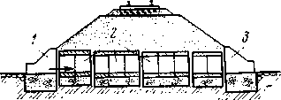
Водопропускная труба — это искусственное сооружение, предназначенное для пропуска под насыпями дорог небольших постоянно или периодически действующих водотоков. В отдельных случаях трубы могут использоваться в качестве путепроводов, для прогона скота и т. п.
Расход воды в трубе не должен превышать, как правило, 80— 100 м³/с. При проектировании дороги, особенно при малых высотах насыпи, часто приходится решать вопрос выбора одного из двух возможных сооружений — малого моста или трубы. Если технико-экономические показатели этих сооружений примерно одинаковы, предпочтение отдается трубе, так как наличие трубы в насыпи не нарушает непрерывности земляного полотна и верхнего строения пути; эксплуатационные расходы на содержание трубы меньше, чем малого моста.
Влияние подвижного состава при высоте засыпки над трубой более 2 м на нее резко снижается, а затем по мере увеличения высоты насыпи практически теряет свое значение. — Основные элементы водопропускных труб (рис. 16.1): средняя часть (собственно труба), состоящая из секций, оголовки входной и выходной и фундаментые секции воспринимают давление от веса грунта насыпи и расположенной на ней временной нагрузки. Это давление, неодинаково по длине трубы — оно увеличивается к середине и уменьшается к оголовкам. Поэтому осадки трубы тоже неравномерны и, чтобы предупредить образование трещин и другие повреждения, секции жестких труб (железобетонных, бетонных и каменных) вместе с фундаментами разделяют деформационными швами, расположенными друг от друга на расстоянии до 5 м. - При возведении трубе придают строительный подъем в продольном направлении по круговой кривой со стрелой подъема 1/40-1/80 от высоты насыпи с тем, чтобы предотвратить при эксплуатации образование впадины в середине трубы и застоя воды.
1В зависимости от материала звеньев трубы могут быть каменные, бетонные, железобетонные, металлические (чугунные, стальные гофрированные), деревянные.
Деревянные трубы строят только в качестве временных сооружений на обходах, временных путях и т. п. Не применяют в настоящее время и каменные трубы, так как они не отвечают современным требованиям индустриализации строительства.
По очертанию отверстия трубы могут быть круглые, прямоугольные, овоидальные, эллиптические, арочные, а также треугольные и трапецеидальные (только деревянные); по числу отверстий — одно- двух-, и многоочковые.
По характеру протекания воды в трубах могут быть следующие гидравлические режимы: напорный, полунапорный и безнапорный. Напорные трубы, работающие на всем протяжении полным сечением, в ряде случаев оказываются экономичнее безнапорных, но сложность обеспечения водонепроницаемости между звеньями тела трубы и неблагоприятные условия работы насыпи как плотины ограничивают их применение.
Возвышение высшей точки внутренней поверхности трубы над поверхностью воды в ней при расчетном расходе и безнапорном режиме должно быть: в круглых и сводчатых трубах высотой до 3 м не меньше 1/4 высоты трубы в свету; высотой больше Зм — не менее 0,75 м; в прямоугольных трубах высотой до 3 м — не менее1/6 высоты трубы в свету; высотой больше 3 м — не меньше 0,5 м. Эти возвышения определяют на входе в трубу и в трубе, а для труб с 'повышенными звеньями — также на входе в нормальное звено.
В гофрированных трубах возможен частично напорный режим, при котором труба на участке, примыкающем к входу, работает полным сечением и на остальной части имеет свободную поверхность.
Оголовки труб предназначены для обеспечения плавного входа и выхода водного потока. Увеличивая этим водопропускную способность труб, они поддерживают откосы насыпи и предотвращают продольные деформации трубы от воздействия горизонтального давления грунта насыпи. Известны следующие типы оголовков: портальные, состоящие из вертикальной стенки, перпендикулярной к оси трубы (рис. 16.2, а); коридорные с параллельными стенками постоянной высоты и развернутыми в начале оголовка (рис. 16.2, б); раструбные с откосными крыльями переменной вы-/ соты, расходящиеся от оси трубы (рис. 16.2, в); воротниковые со срезанным параллельно откосу насыпи концевым звеном трубы (рис. 16.2, г); обтекаемые в виде выступающего из насыпи усеченного конуса с плоской пятой, называемые коническими оголовками (рис. 16.2, д). Наилучшие условия протекания воды обеспечивают раструбные оголовки в сочетании с коническим или повышенным входным звеном (рис. 16.3).
Металлические трубы часто строят без оголовков с наклонной срезкой конца трубы параллельно откосу насыпи или с удлинением трубы до основания откосов насыпи.

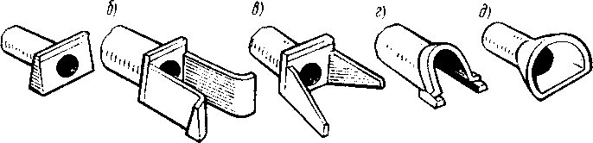

Рис. 16.2. Типы оголовков труб

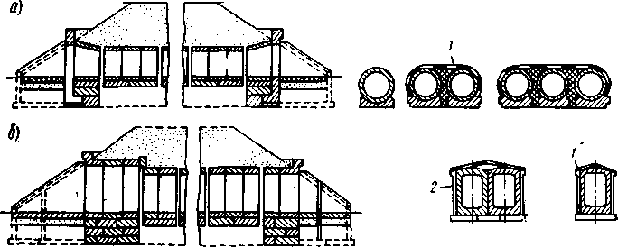
Рис. 16.3. Железобетонные трубы:
а — с коническим входным звеном; б — с повышенным входным звеном;
1— оклеечная гидроизоляция; 2 — обмазочная гидроизоляция
Фундаменты труб, обеспечивающие равномерное распределение давления на грунт и объединение звеньев трубы в продольном направлении, делают сборными из бетонных блоков или монолитными бетонными.
Звенья железобетонных и бетонных дорожных труб отверстием
до 1,5 м, а также металлические трубы укладывают на щебеночно - песчаную или гравийно-песчаную подушку, а при благоприятных инженерно-геологических условиях — на спрофилированное естестевенное основание; такие трубы называют бесфундаментными.
Оголовки труб устанавливают на бетонные или железобетонные фундаменты, заложенные ниже глубины промерзания. Наружные поверхности железобетонных и бетонных труб покрывают обмазочной или оклеечной гидроизоляцией (см. рис. 16.3).
Основная характеристика трубы — ее отверстие, определяющее водопропускную способность. Очертание и форму отверстия трубы принимают по конструктивным соображениям, а водопропускную способность определяют гидравлическим расчетом. Полученные расчетом гидравлические характеристики должны обеспечивать нормальное протекание воды, чтобы в трубе и у оголовков не возникало таких скоростей воды, которые могли бы привести к повреждению трубы и размывам грунта насыпи, подводящего и отводящего русел.
По строительным и эксплуатационным качествам трубы предпочтительнее малых мостов, но в суровых климатических условиях, в частности на Байкало-Амурской магистрали, применение труб часто ограничивалось в связи с наличием наледей или пучинистых грунтов в основании труб. В этих районах целесообразно применение труб только на сухих логах и постоянных водотоках, на которых исключена возможность появления наледей, а также под высокими насыпями, когда постройка моста нецелесообразна.
В настоящее время наибольшее распространение получили сборные железобетонные и бетонные типовые унифицированные трубы. Железобетонные круглые трубы имеют отверстие от 0,5 до 2,0 м и прямоугольные — от 1,5 до 6,0 м.
Отверстие и высоту в свету труб назначают, как правило, при длине их до 20 м не менее 1,0 м, а при длине трубы больше 20 м — 1,25 м.
Трубы на автомобильных дорогах II категории допускается устраивать отверстием не менее 0,75 м при длине трубы до 15 м, а при длине до 30 м — не менее 1,0 м.
Отверстия труб на железных и автомобильных дорогах в районах со средней температурой наружного воздуха наиболее холодной пятидневки ниже минус 40 °С назначают не менее 1,5 м независимо от длины трубы с работой их по безнапорному режиму.
В местах образования наледей применяют прямоугольные трубы отверстием не менее 3,0 м и высотой не менее 2,0 м с сооружением противоналедных устройств. При наличии ледохода или карчехода трубы не применяют.
В северной строительно-климатической зоне нецелесообразно строить напорные и полунапорные трубы, потому что при значительных расходах воды возникает опасность проникания ее через стыки звеньев, что в большие морозы может вызвать разрушения.
Одноочковые и многоочковые металлические гофрированные трубы применяют отверстием 1; 1,5; 2 и 3 м, наибольшее распространение получают безоголовочные трубы диаметром 1,5 м. Особенностью металлических гофрированных труб является малая поперечная жесткость. Однако деформации от внешних нагрузок ограничены воздействием на трубу отпора грунта, который обеспечивают правильной засыпкой ее грунтом с трамбованием.
Высокая гибкость сплошной по длине гофрированной конструкции позволяет ей воспринимать деформации грунтового основания и укладывать ее на грунтовую подушку без фундамента (рис. 16.4). Это создает уменьшение стоимости строительства на 30—40 % по сравнению с железобетонными трубами и повышает производительность труда в 2—2,5 раза.
Минимальную высоту насыпи в месте расположения трубы определяют исходя из следующих условий: отметка бровки насыпи в месте расположения трубы должна обеспечивать минимальную толщину засыпки над трубой, которая на железных дорогах составляет не менее 1 м, считая от подошвы рельса до верха конструкции звена, а на автомобильных дорогах — 0,5 м от верха проезжей части по оси дороги до верха конструкции звена.
Бровка земляного полотна у трубы должна возвышаться над уровнем подпертых вод с учетом аккумуляции, соответствующей наибольшему расходу для железных дорог и расчетному расходу для автомобильных дорог не менее чем на 0,5 м, а для труб отверстием 2 м и более при напорном и полунапорном режимах — не менее чем на 1 м.

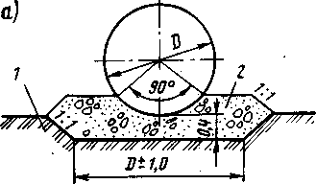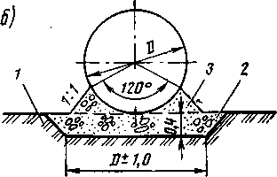

Рис. 16.4. Основание под металлической гофрированной трубой:
а — при грунтовой подушке; б — при устройстве подбивки; 1 — грунт основания; 2 — подушка; 3 — подбивка
Возвышение высшей точки внутренней поверхности круглых труб в любом сечении над уровнем воды при максимальном расходе и безнапорном режиме должно быть не менее '/4 высоты трубы, не превышающей 3,0 м, и не менее 0,75 м при высоте трубы более 3,0 м. В прямоугольных трубах высотой до 3,0 м указанное выше расстояние должно быть не менее ¹/е высоты трубы, а при высоте трубы более 3,0 м — не менее 0,5 м.
Обязательным и важнейшим конструктивным элементом при сооружении трубы является укрепление подводящего и отводящего русел. Вместе с проводимой унификацией конструкций водопропускных труб, кроме старых видов укреплений (каменные отсыпки и мощение), были рекомендованы следующие виды укреплений, кроме районов вечной мерзлоты:
1 — бетонными квадратными плитами размером 49х49Х10см со срезанными углами, укладываемыми на щебеночное основание толщиной 10 см;
2 — бетонными призматическими плитами (блоками П-2);
3 — монолитным бетоном классом по прочности на сжатие не ниже В20 толщиной не менее 8 см;
4 — одиночным мощением и каменной наброской. Тип крепления выбирают с учетом скорости протекания воды, а также в результате технико-экономического обоснования.

Лотки и трубы на косогорах
На небольших водотоках с расходом воды до 4 м³/с при высоте насыпи до 1—1,5 м, если невозможно построить трубу или отвести воду в соседнее сооружение, устраивают лотки, отличающиеся от труб отсутствием засыпки сверху. Железобетонные лотки (рис. 16.17) прямоугольного замкнутого или открытого сверху поперечного сечения обычно имеют отверстие 0,75—1,25 м. Звенья их укладывают на бетонный фундамент, а при благоприятных геологических условиях — на грунтовое основание. Открытые железобетонные или деревянные лотки глубиной 1,5—1,8 м пригодны для отвода верховой и грунтовой вод из выемок и оснований насыпей, а также вместо кюветов в выемках, когда необходимо осушить земляное полотно на глубину большую, чем это возможно с помощью кюветов. В таких случаях железобетонные сборные лотки делают в виде рам с заборными стенками из железобетонных досок с отверстиями диаметром 3 см или прорезями для собирания воды.

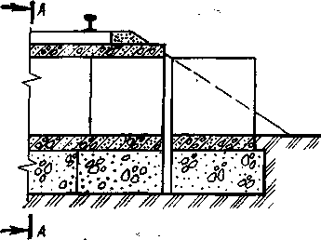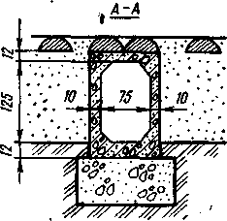

Рис. 16.17. Лотки

К косогорным сооружениям относятся сооружения, расположенные на участках автомобильных дорог и железных дорог при поперечных к оси дороги уклонах местности 0,02 и круче, а также подводящие и отводящие русла и обустройства ко всем этим сооружениям.
В косогорных сооружениях формируется бурный поток. Их строят обычно по типовому проекту (рис. 16.18). Косогорными бывают трубы, мосты, быстротоки, гасители энергии водного потока, водобойные колодцы и стенки, перепады. Основной тип косогорных сооружений — это прямоугольные и трапецеидальные быстротоки, которые можно сооружать с очень крутыми уклонами. Укрепления подводящих и отводящих русел, где развиваются наибольшие скорости воды, должны обеспечивать сохранность сооружений и, следовательно, безопасность движения по дороге.

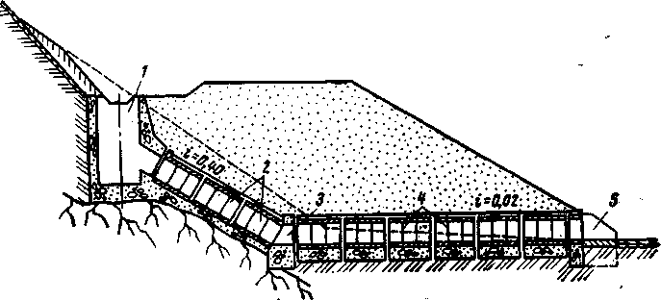
Рис. 16.18. Конструкция трубы на косогоре:
/ -водобойный колодец; 2 — наклонная часть трубы; 3 — бетонный упор; 4 — нормальный участок трубы; 5 — выходной оголовок
Русло потока у входа и выхода из трубы, конусы и прилегающие к трубе откосы насыпи защищают от размыва различными типами укреплений. Наиболее распространенные из них — одиночное и двойное мощение, монолитные или сборные бетонные плиты.
Косогорные трубы сооружают из тех же типовых элементов, что и равнинные. Звенья или секции трубы располагают ступенями или наклонно в соответствии с уклоном местности. Расположение труб на косогорах строго по уклону местности вызывает увеличение длины трубы, большой объем земляных работ, наличие больших скоростей течения воды и необходимость устройства сложных и дорогостоящих гасителей энергии потока.

Особенности эксплуатации искусственных сооружений
Эксплуатация деревянных мостов предусматривает выявление таких дефектов, как неплотности во врубках соединений, трещины, гниение древесины и своевременное их устранение. Наличие сколов, щелей, значительных смятий не допускается. Неплотности врубок устраняют путем установки металлических и деревянных прокладок, а также подтяжкой болтов. Болты и хомуты подтягивают ежегодно, а в мостах, построенных из сырого лесоматериала, в течение первых двух лет эксплуатации не реже 2 раз в год.
После подтяжки резьбу болтов смазывают автолом или солидолом.
В автодорожных мостах изнашиваются доски верхнего настила, образуются щели между ними и выдергиваются гвозди, скрепляющие доски с нижележащим элементом. Кроме того, может ослабляться крепление перильных стоек с наклоном в сторону реки. Изношенные доски заменяют полностью.
При загнивании конструкцию проезжей части вскрывают, а пораженные элементы в зависимости от степени ослабления заменяют или антисептируют. Продольные трещины в древесине от попадания в них влаги и развития гниения зашпаклевывают антисептической пастой. Элементы, имеющие глубокие трещины, стягивают хомутами на болтах, а при обнаружении крупных трещин или сколов заменяют новыми. Большое значение в борьбе с загниванием имеет своевременная очистка сооружения от мусора и грязи, удерживающих влагу.
Деревянные элементы антисептируют масляными и водорастворимыми антисептиками, подогретыми до температуры 60—80 °С, путем нанесения их кистями или опрыскиванием из гидропульта 2 раза с перерывом в 2—4 ч. Деревянные сваи опор и ледорезов в уровне грунта защищают от загнивания антисептическими бандажами. Для этого освобожденную от грунта сваю стесывают на глубину 1—2 см от загнивающей древесины и покрывают антисептической пастой, затем весь участок сваи обертывают мешковиной или брезентом, прошивают толевыми гвоздями, края обматывают проволокой и снаружи обмазывают горячим битумом.
Наблюдая за опорами, следят за их наклоном и осадками. Наиболее подвержены деформациям рамно-лежневые и ряжевые опоры. Если наклон превышает 1/100 высоты опоры, то при закрытом движении по мосту ее выправляют с помощью полиспастов, домкратов или переустраивают.
Вследствие размыва основания возможны осадки и наклон опор. Обычно размыв у опор предотвращают каменной наброской или фашинами. При текущем ремонте деревянных мостов заменяют отдельные элементы — сваи, насадки, прогоны, схватки и др. В зависимости от длины пораженного участка сваю заменяют целиком от насадки до нижней точки загнивания или только частично. Длина новой вставки должна быть не меньше 2,5 м при стыковании вполдерева и 1,5 м при стыковании в торец.
Насадки заменяют одновременно с заменой свай или отдельно. В последнем случае все скрепления снимают и прогоны поддомкрачивают, затем снимают насадку и заводят новую, а прогоны опускают на место и крепят болтами. Прогоны заменяют по всей длине между стыками. Возможна замена прогонов вместе с мостовым полотном путем поперечной сдвижки предварительно собранных конструкций или их установки при помощи кранов. При эксплуатации железобетонных пролетных
строений могут возникать неисправности в виде трещин, отколов защитного слоя, раковин и каверн в бетоне, обнажения и
ржавления арматуры, выщелачивания раствора, плохого состояния

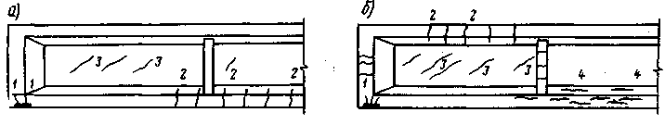

Рис. 18.1. Характерные силовые трещины в железобетонных пролетных строениях
гидроизоляции и водоотводных приспособлений, неплотного опира-ния балок на опоры и т. п. Трещины в пролетных строениях могут быть технологическими, возникшими при изготовлении конструкций, температурно-усадочными и силовыми от внешних нагрузок. Подавляющее большинство технологических и температурно-уса-дочных трещин имеют небольшую глубину (1—3 см). Они возникают и обнаруживаются часто не сразу после изготовления конструкций, а через 1—3 года. Спустя 3—5 лет развитие большей части таких трещин, как правило, прекращается; подвижная нагрузка не влияет на раскрытие этих трещин. После покраски поверхности бетона цементным раствором они обычно не возобновляются.
Другая группа трещин, наблюдаемая реже, силового происхождения и возникает, например, при изготовлении предварительно напряженных конструкций из-за чрезмерного обжатия молодого бетона напрягаемой арматурой или появляется в процессе эксплуатации от тяжелых подвижных нагрузок.
Под влиянием проходящей нагрузки трещины могут раскрываться; за ними устанавливают тщательное наблюдение. Для этого трещины обозначают чертой темной краски, проводимой параллельно, ставят гипсовые маяки, а также делают эскизы с обозначением длины, раскрытия и даты обнаружения. В зависимости от этих данных и результатов наблюдения в течение 1—2 лет принимают меры по заделке трещин или проводят более серьезные мероприятия.
В пролетных строениях из железобетона обычного (рис. 18.1, а) и преднапряженного (рис. 18.1, б) вертикальные и наклонные силовые трещины / часто обнаруживают в зоне опорных частей; их раскрытие — примерно 0,05—0,20 мм, длина 20—50 см. Они возникают от вертикальных и горизонтальных сил и подаются ремонту путем инъектирования полимерным клеем.
В нижних поясах часто наблюдаются вертикальные сквозные трещины 2 в средней части пролетных строений из обычного железобетона. Толщина трещин колеблется от 0,05 до 0,30 мм, а иногда и больше. Они возникают вследствие неучета при проектировании конструкций пониженного сопротивления бетона растяжению. Чем больше обращающаяся нагрузка приближается к расчетной, тем чаще могут обнаруживаться подобные трещины. Трещины толщиной меньше 0,15—0,20 мм не вызывают опасности развития коррозии арматуры. При большом раскрытии должны быть приняты меры предохранения от попадания влаги в трещины. Для этого можно применят полимерные клеи.
Наклонные трещины 3 в стенках балок (см. рис. 18.1) возникают чаще всего в результате совместного воздействия на бетон главных растягивающих и температурно-усадочных напряжений. Раскрытие трещин наблюдается от 0,02 до 0,20 мм. Трещины могут быть неглубокие, а иногда и сквозные через всю толщину стенки. В этих случаях полезны их герметизация.
Горизонтальные продольные трещины 4 в нижней части стенки и нижних поясах балок, наблюдаемые в преднапряженных пролетных строениях, возникают из-за чрезмерного обжатия и усадки бетона. Подобные трещины появляются не сразу, а спустя несколько лет после начала эксплуатации. Если такие трещины имеют раскрытие не больше 0,15—0,2 мм, то влага сквозь них не проникает. При большом размере раскрытия их нужно заделывать.
Места с обнаруженными отколами защитного слоя, раковинами и кавернами в бетоне, с обнажением и ржавлением арматуры, выявленные при эксплуатации, исправляют путем заделки цементными составами.
Часто в железобетонных пролетных строениях обнаруживают недостатки в водоотводе и протекание гидроизоляции балластного корыта. Подобные дефекты могут привести к излишнему насыщению бетона водой и размораживанию зимой, а также к коррозии арматуры.
Наблюдающееся выщелачивание раствора происходит чаще всего из-за нарушений работы водоотводных устройств и повреждения изоляции. Эти дефекты ликвидируют после вскрытия балласта путем восстановления поврежденного гидроизоляционного слоя и очистки водоотводных трубок. Работы ведут в «окно» или под прикрытием разгрузочных пакетов.
В автодорожных мостах выщелачивание раствора является следствием повреждения дорожного покрытия — трещины и сдвиги в асфальтобетонном слое, закупорка водоотводных трубок.
Для ремонта изоляции вскрывают покрытие и защитный слой, очищают покрытие, защитный слой, трубки и восстанавливают гидроизоляционные слои. Неплотности между бетоном и трубкой заделывают цементным раствором. Раковины, каверны, отставший защитный слой оштукатуривают и наносят торкрет-бетон.
Сущность эксплуатации водопропускных труб состоит в наблюдении за состоянием кладки тела трубы и оголовков, положением звеньев, состоянием укрепления русла на подходе и выходе из трубы, выявлением достаточности отверстия.
Трещины в трубах могут возникать от большого давления грунта, неравномерной осадки фундамента или от динамических воздействий временной нагрузки при малой толщине засыпки над трубой. Порядок наблюдений за трещинами в трубах тот же, что и в пролетных строениях и опорах мостов.
Лоток в просевшей части трубы выравнивают бетоном или цементным раствором. На зиму во избежание заполнения снегом и обмерзания трубы малых отверстий закрывают деревянными щитами или плетнями.
Перед паводком щиты убирают, а русло очищают от снега для беспрепятственного входа и выхода паводковой воды.
Эксплуатация подпорных стен предусматривает обеспечение нормальной работы дренажей и/правильный отвод воды. Собирающаяся за стенкой вода сильно увеличивает давление грунта на стену, вызывая деформации — смещения, наклоны, трещины. Для предотвращения этого необходимо регулярно очищать водоотводные отверстия.
О плохой работе дренажа свидетельствует наличие мокрых пятен на наружной поверхности стены. Наблюдение за трещинами, осадками, выколами в кладке и ликвидацию этих дефектов в подпорных стенах выполняют так же, как в массивных опорах.
Наблюдение за элементами металлических пролетных строений предусматривает своевременное обнаружение трещин в основном металле или сварных швах, ослабления заклепок, искривления элементов, коррозии металла и других дефектов. Трещины обнаруживают визуально, а в отдельных случаях — при помощи лупы.
Внешними признаками, указывающими на наличие трещин, являются полосы ржавчины красно-бурого цвета, проходящие вдоль трещины, и ржавые потеки. Окраска в этих местах трескается, шелушится. Образовавшуюся трещину следует засверлить по концам, а затем перекрыть накладками на высокопрочных или точечных болтах.
Заклепочные соединения систематически проверяют, чтобы выявить расшатаны ли заклепки. Слабыми считают заклепки, которые имеют дрожание по звуку, по ощущению пальца или бойка при простукивании их молотком массой 0,2—0,3 кг. Для выяснения качества слабых заклепок рекомендуется выборочно срубать отдельные заклепки. Удалять их лучше всего газовой срезкой головки, высверливанием или спиливанием. Взамен удаленных заклепок в ответственных местах конструкций ставят высокопрочные болты.
Наблюдения за прямолинейностью элементов металлических мостов заключаются в выявлении искривлений. Прямолинейность элементов проверяют с помощью тонкой проволоки, натягиваемой вдоль элемента.
Для предотвращения коррозии элементов металлических пролетных строений необходимо своевременно очищать их от грязи, сора и систематически окрашивать. В отдельных случаях эффективным может быть устройство дренажных отверстий для спуска воды, а также шпаклевка узких щелей. Дренажные отверстия диаметром не меньше 23 мм устраивают в местах застоя воды, но при условии, чтр они не будут ослаблять рабочего сечения элемента. Значительно ослабленные коррозией элементы нужно заменять.
Опорные части должны содержаться в чистоте, иметь плотное опирание и правильно работать. Подвижные опорные части предохраняют от засорения, закрывая футлярами, а катки и плоскости их качения от ржавления натирают графитом.
Содержание мостового полотна предусматривает наблюдение за состоянием рельсового пути (с проверкой по шаблону и уровню), которое должно удовлетворять требованиям, предъявляемым к пути на перегонах. Профиль пути должен быть плавным, без переломов и впадин.
На металлических мостах рельсовый путь в профиле имеет подъем в середине не больше 1/2000 пролета на участках скоростного движения поездов, и не больше 1/1000 пролета на прочих.
На железобетонных пролетных строениях подъем рельсового пути не устраивают. Ось рельсового пути должна совпадать с осью пролетных строений с отклонением не более 5 см.
Для уменьшения динамического воздействия подвижного состава на мосты следует устраивать возможно меньшее количество стыков рельсов, а лучше применять бесстыковый путь и длинномерные рельсы.
При устройстве мостового полотна на балласте его толщина должна быть не больше 25 см. Содержание мостов в суровых климатических условиях, т. е. при низких отрицательных температурах воздуха в течение продолжительного зимнего периода, при наличии вечномерзлых грунтов и наледных явлений, имеет свои особенности. Сооружения, построенные в этих районах, эксплуатируют с сохранением грунтов в мерзлом состоянии или с предварительным (или же последующим) их оттаиванием. Так как водопропускные сооружения чаще всего возводят главным образом с сохранением в основании мерзлого состояния, то в этих случаях не рекомендуются планировки грунта, которые могут вызвать нарушение торфяно-мохового покрова. Сохранению вечной мерзлоты способствует покрытие откосов насыпи береговых опор моста слоем теплоизоляции или применением специальных охлаждающих устройств. Очень часто деформации сооружений происходят из-за пучения грунтов. Для предотвращения этих деформаций вокруг фундаментов устраивают теплоизоляционные подушки, заменяют пучинистый грунт на непучинистый. Большие трудности при эксплуатации мостов вызывают наледи, которые могут заполнять отверстия мостов и труб, а иногда оказывать непосредственное воздействие на конструкцию опор или пролетного строения.

Тоннели. Область применения и классификация тоннелей
Тоннели — сложный для осуществления и дорогой вид искусственных сооружений, достаточно широко применяемый при строительстве железных и автомобильных дорог. По своим конструктивным формам, размерам и условиям строительства тоннели в транспортном строительстве отличаются от других видов подобных сооружений — гидротехнических, коммунальных, промышленных, горно-разведочных и специального назначения.
Горные тоннели могут быть перевальными, сооружаемыми через высокие водоразделы; косогорными, прокладываемыми вдоль склонов гор; петлевыми и спиральными (рис. 20.1), сооружаемыми для развития трассы дорог в горных условиях.
В крупных городах в нашей стране с населением более 1 млн. жителей, сооружают метрополитены. Как наиболее удобный вид городского пассажирского транспорта тоннели метрополитенов прокладывают в городах по направлениям наибольших пассажиропотоков.
При устройстве метрополитенов в пределах застроенных участков городов они прокладываются под поверхностью земли, иногда по геологическим и топорельефным условиям на большой глубине. На окраинах городов устраиваются наземные участки на так называемых «вылетных» линиях, предназначенных для связи метрополитенов с пригородными электрифицированными железными дорогами.
Городские пешеходные тоннели сооружают в местах интенсивного уличного движения для обеспечения движения потоков городского транспорта и пешеходов в разных уровнях и для повышения безопасности движения.
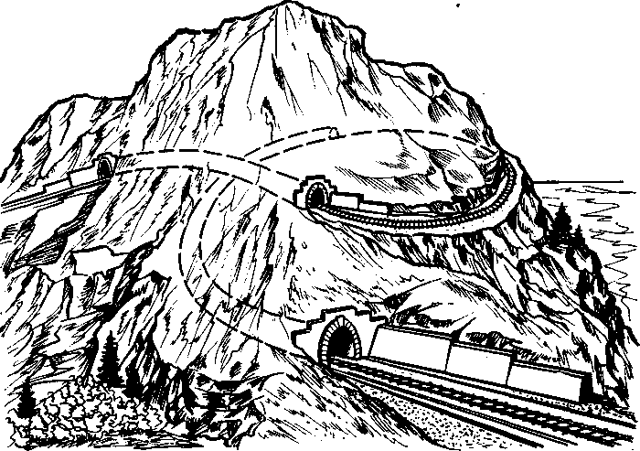

Рис. 20.1. Горные железнодорожные тоннели
Элементы тоннелей. Тоннель любого назначения размещается в горной выработке — искусственно созданной полости в толще земной коры. Грунты, слагающие земную кору, принято называть в тоннелестроении горными породами. Горные выработки могут быть горизонтальными, наклонными и вертикальными. При строительстве горных тоннелей и метрополитенов горизонтальные или с небольшим уклоном выработки делаются для основных подземных сооружений. Горизонтальные выработки небольшой длины называют камерами. Наклонные выработки необходимы для эскалаторных тоннелей, вертикальные — для стволов шахт (рис. 20.2). Горизонтальная или наклонная горная выработка, как правило, небольшого сечения, предназначенная для производства строительных работ, называется штольней и сооружается в первую очередь. Вертикальная горная выработка, имеющая выход на поверхность земли, носит название ствола шахты 2. В большинстве случаев стволы оставляют в качестве постоянных сооружений для вентиляции тоннелей и других эксплуатационных целей. Начало и конец тоннеля ограничиваются порталами /.
Торцовая поверхность горной выработки, где ведется разработка породы, называется забоем 3. Верхняя (сводчатая) часть горизонтальной или наклонной выработки носит название колотты 5, остальная часть — штроссы 4. Выработка 8 ограничивается внизу подошвой 7, вверху — кровлей 6, с боков — стенами 9.
Очертание и обделка тоннелей. По характеру строительства тоннели могут быть закрытого способа работ, строящиеся без вскрытия земной поверхности над ним, и открытого — в создаваемых котлованах.
Размеры и очертания внутреннего свободного пространства — горной выработки транспортных тоннелей — зависят от размеров и формы подвижного состава и размещаемого в них оборудования. Поперечное сечение железнодорожных тоннелей и тоннелей метрополитенов определятся требованиями габарита и может быть рассчитано на один или два пути (тоннели для трех путей встречаются крайне редко).
Поперечное сечение автодорожного тоннеля определяется классом дороги и числом полос движения, а также другими требованиями — подвеска контактного провода, устройство освещения,
сигнализации.
При сооружении тоннеля породу удаляют по всему его поперечному сечению. Пространство, образованное после удаления породы, называют тоннельной выработкой. Тоннельные выработки, как правило, закрепляют по всему контуру или частично как на время производства работ, так и для постоянной эксплуатации.
Конструкцию, служащую для постоянного закрепления тоннельной выработки, называют обделкой. Входные звенья обделки горных тоннелей, называемые порталами, несколько выдвинуты вперед. Очертание обделки внутри тоннеля может быть подковообразным (см. рис. 1.7, а) для горных тоннелей, круговым (см. рис. 1.7, б) для глубоких тоннелей метрополитенов закрытого способа работ, прямоугольным (см. рис. 1.7, в) для тоннелей

мелкого заложения открытого способа работ и др. Обделка обыч но состоит из свода или плоского перекрытия, стен и обратного свода или плоского лотка. При благоприятных гидрогеологических условиях обделку горных тоннелей делают неполной, т. е. без обратного свода (лотка) или только с верхним сводом.

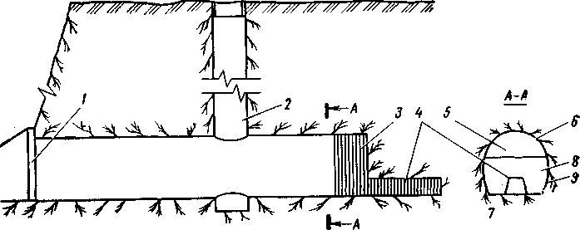

Рис. 20.2. Основные горные выработки

Обделки в настоящее время возводят из монолитного или сборного железобетона и чугуна. Монолитную обделку применяют преимущественно для горных тоннелей, имеющих сложное очертание поперечного сечения.
Сборную железобетонную обделку в виде блоков или тюбингов широко применяют при закрытом способе сооружения метрололитенов и в отдельных случаях в горных тоннелях, а при открытом — в виде блоков отдельных сборных элементов (например, стены и блоки перекрытия) или цельносекционных блоков. Чугунную, а иногда и стальную обделку применяют с щитовым способом лроходки в слабых породах, при значительном горном давлении, большом притоке грунтовых вод и наличии на поверхности зданий и сооружений, осадка оснований которых недопустима.
Комплекс сооружений тоннеля. Нормальная эксплуатация тоннеля обеспечивается комплексом согласованно работающих подземных и наземных сооружений и устройств, состав которых зависит от назначения, протяженности и места расположения тоннеля.
Железнодорожные и автодорожные тоннели, равно как и метрополитены, кроме железнодорожного пути или полотна проезжей части, должны иметь водоотводные, вентиляционные, оградительные и защитные сооружения и устройства, обеспечивающие безопасность движения и обслуживающего персонала.
Водоотводные устройства необходимы для удаления из тоннеля воды, проникающей через обделку или поступающей из водопровода при уборочных работах. Выполняются они в виде продольных лотков или труб, прокладываемых посередине или сбоку тоннеля.
Вентиляционные сооружения предназначены для очистки воздуха в тоннелях. Конструкция и состав этих сооружений зависят от системы вентиляции и длины тоннеля. При искусственной вентиляции могут сооружаться вентиляционные стволы, подземные камеры или наземные здания для вентиляторов.
К оградительным и защитным сооружениям относятся порталы, облицовочные и поддерживающие стены вдоль откосов предпортальных выемок, улавливающие стены и надолбы с заградительными валами и траншеями на пологих склонах, галереи в припортальных полувыемках на крутых косогорах, где имеется опасность обвалов, осыпей и лавин.
К водозащитным сооружениям относятся водосборные и водоотводные канавы на склонах гор, прорезаемых тоннелем, поверхностные и подземные дренажи.
К устройствам, обеспечивающим безопасность движения, относятся электрическое освещение тоннелей, оповестительная и заградительная сигнализации, телефонная связь, противопожарные установки и т. п.
Метрополитены из всех типов тоннелей отличаются наиболее сложным комплексом сооружений и устройств. Основными сооружениями метрополитена являются перегонные тоннели, станции, вестибюли, тяговые и понизительные электроподстанции, вагонные депо.
Для нормальной эксплуатации перегонных тоннелей необходимы вспомогательные сооружения: камеры для водоотливных установок, вентиляционные камеры и тоннели, вертикальные стволы вентиляционных шахт. В местах выхода перегонных тоннелей на поверхность устраиваются рампы — открытые выемки с подпорными стенами.
Станции метрополитена предназначены для посадки в поезда и высадки пассажиров и осуществления эксплуатационным персоналом функций, связанных с движением поездов. Станционные тоннели делаются большего поперечного сечения, чем перегонные. В них размещается одна или несколько пассажирских платформ, к которым примыкают лестничные спуски, наклонные тоннели с эскалаторами. Под платформами и в специальных камерах оборудуются служебные помещения. Вестибюли могут быть наземными с расположением пола пассажирского зала примерно на уровне тротуара улицы и подземные. В подвальной части вестибюля при наличии эскалаторов устраивают машинное помещение.
К подземным вестибюлям примыкают подходные коридоры, часто совмещаемые с пешеходными переходами под улицами и площадями.
Тяговые и понизительные электроподстанции предназначены для питания электроэнергией тяговых двигателей электропоездов, двигателей экскалаторов, вентиляционных, водоотливных и других установок, устройств освещения, связи и СЦБ.
Вагонные депо размещаются на поверхности и соединяются с тоннелями метрополитена вытяжной веткой. Депо имеет необходимое путевое развитие и здание для составов электропоездов. При депо строят производственные мастерские службы пути, сооружения СЦБ и связи, электроснабжения эскалаторов, склады и служебно-бытовые помещения.

Заключение
Повышение эффективности мостостроения и тоннелестроения в нашей стране в соответствии с решениями- XXVII съезда КПСС требует дальнейшего совершенствования и широкого внедрения прогрессивных конструкций и технологий, осуществления комплексной механизации работ на основе научно-технического прогресса, повышения производительности труда, снижения стоимости и материалоемкости сооружений.
Для успешного решения этой задачи научные и проектные организации ведут разработку новых типовых проектов сооружений, а строители внедряют гибкую технологию массового строительства на основе применения унифицированных конструкций преимущественно заводского изготовления, используют инвентарную технологическую оснастку для строительства скоростными методами.
Создается номенклатура эффективного оборудования достаточно универсального вида для применения в различных условиях.
Большая творческая работа советских ученых, проектировщиков и строителей направлена на дальнейшее развитие и совершенствование индустриальных методов мостостроения и тоннелестроения.

Список литературы:
- Колокова Н.М., Копац Л.Н., Файнштейн И.С. «Искусственные сооружения». М.: Транспорт 1988

